问：如何解决孩子读绘本只读一次的问题？
关键词：只读一次
亲爱的老约翰伙伴们大家好。又到了我们“约绘星期五”时间了。今天我们要分享的话题是：如何解决孩子读绘本只读一次的问题。
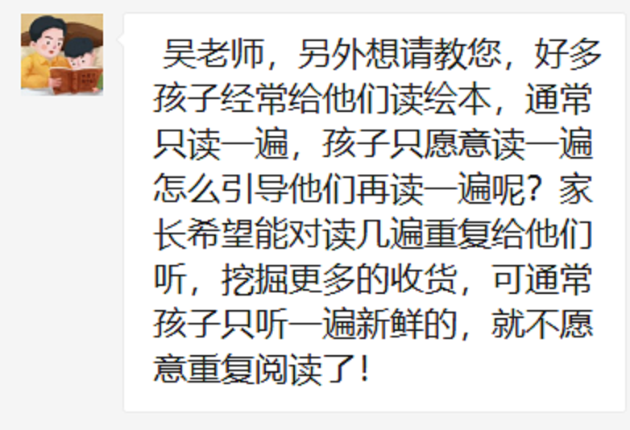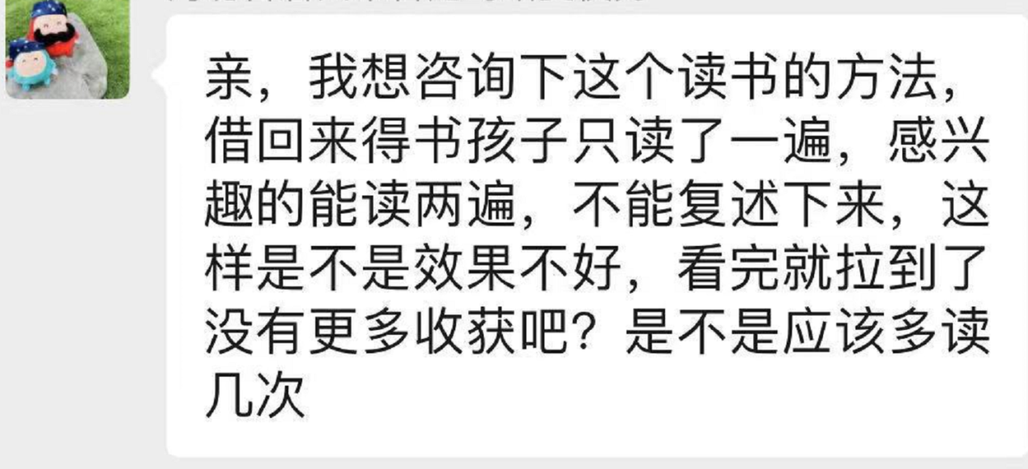
这个问题是近期点播率比较高的一个问题，既有小伙伴私信问我，也看到加盟商群里有小伙伴提出来这个问题，其他小伙伴也反映这个问题比较普遍，问可以怎么解决。今天我们就来说说这个问题。
很有意思的是，还有一个跟这个问题互为镜像的问题，也是我们经常碰到的，就是很多家长会问：我家孩子喜欢一遍又一遍地反复读一本绘本，我都快读吐了，TA还津津有味,好烦啊。
——这个问题很好解决，读给TA听就好！孩子喜欢反复读一本绘本，一定是这本绘本中有某些TA特别喜欢的东西,或者满足了孩子某些方面的需求。顺应孩子的需求，一遍一遍读给TA听,孩子会感受到你的爱,也会因此更喜欢阅读。至于大人的“烦”，也可以试着调整一下自己的心态和行为，可以试一试除了文字外，这本绘本中有没有你忽略过的让孩子特别着迷的地方？或者，尝试改变一下你的阅读方式。
相比上面这个问题，拿到一本绘本只读一次有什么问题呢？——还真别说，这真的是个问题。俗话说：书读百遍其义自现。反其道观之，如果书只读一遍，很难说能从书中收获什么,通常只能算作是娱乐消遣式的阅读。文字书尝且如此，更不用说图画中藏着很多秘密、很容易在第一次阅读时忽略的绘本；同时，绘本的文图合奏给阅读者提供了很多留白空间，只读一遍的话，又怎么会有深入的思考和发现？
总结一下就是，只读一次可能只是听了个新故事，至于吸收绘本中的“干货”就很难实现了。
另外，从我们绘本馆经营的角度来说，如果会员每本绘本只读一次，借阅频率自然会比较高，经常来借阅是好事，但是阅读量很大、阅读能力没有提升，对于我们来说，却不是一件好事啊。会给大家造成误解，觉得读绘本没有什么用。久而久之也会增加会员的流失的风险。
这里也顺便说句实话，对于孩子一年读1000多本绘本这件事，我个人持保留意见。我个人认为，一年200-300本绘本的量，学龄前的孩子读够1000本绘本，就已经足够。这跟美国的一个“1000 Books Before Kindergarten”（ 即让孩子在学龄前读完1000本书，是一个图书馆项目，由一个公共慈善机构发起；之后在美国得到了广泛的响应。）阅读计划的建议量也是大致吻合的。
关于这个阅读计划，大家可以看这里：
https://mp.weixin.qq.com/s/--89eMb5aF_1NuVrjaJBQg
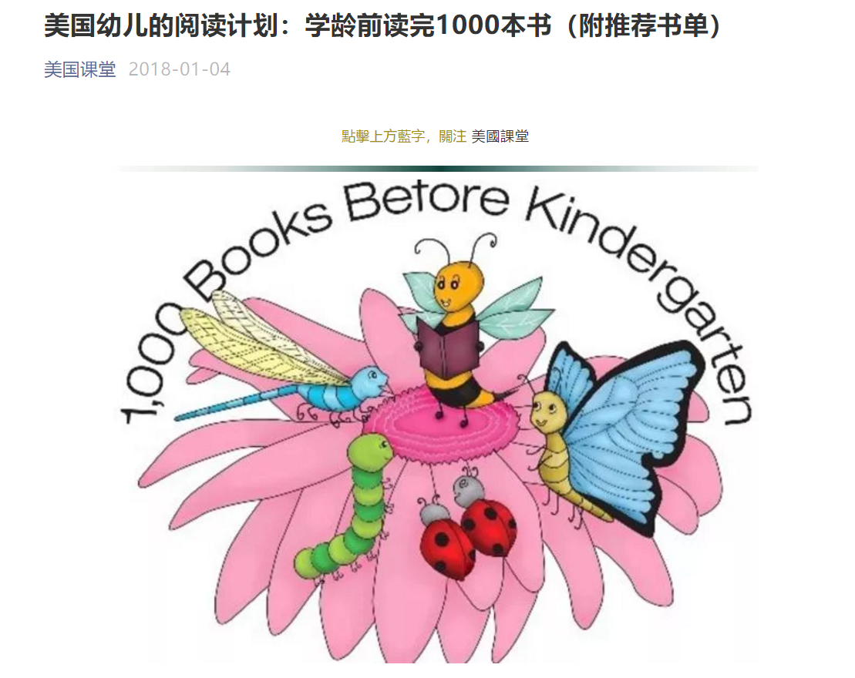这篇文章里同时也有适合学龄前孩子阅读的书单，很多都已经有了简体中文版，大家也可以收藏参考。
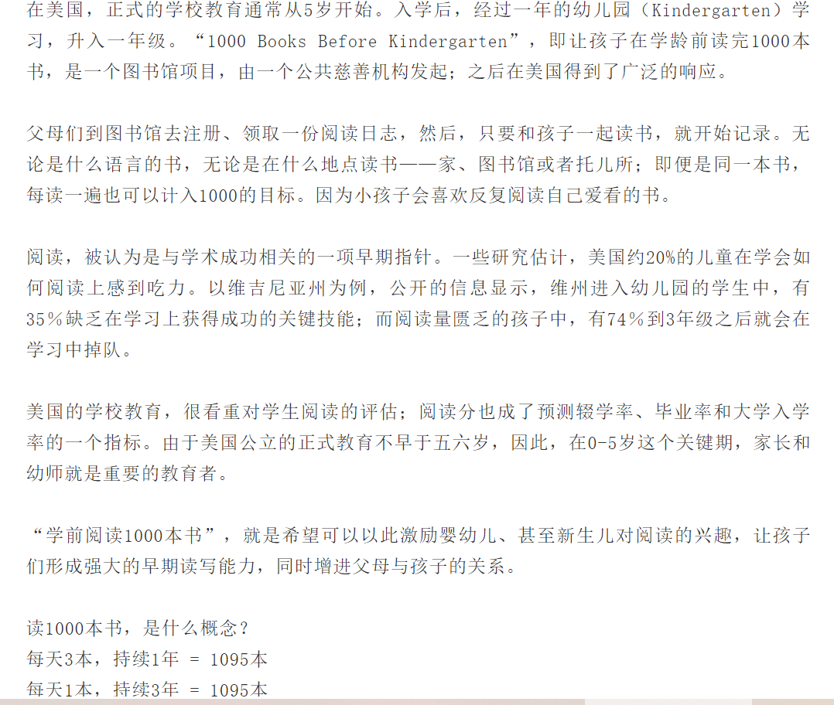
回到我们刚才的话题上来。
那么我们如何解决这个问题呢？
在回答如何解决这个问题之前，我们先来看看，孩子为什么绘本拿到手上只喜欢读一遍？家长又为什么时候希望孩子多读几遍呢？先理清了这两个问题，后面的解决方案也有方向了。
1、孩子：为什么孩子只读一次就不要再读？——缺少新鲜感和更多的乐趣
2、家长：为什么希望孩子多读几次？——吸收绘本精华，有更多收获
3、解决方案——把绘本读得有趣有益
那么我们可以怎么做，能够让孩子既能多读几遍，又能从绘本阅读中有所收获呢？
我们先来说第一个问题：怎样让孩子能够多读几遍？
孩子只读一次就不愿意再读，一方面可能是这本书孩子没有那么喜欢，如果孩子对大部分绘本都是这样的态度的话，更大的可能性是孩子喜欢阅读中的新鲜感，只喜欢听新鲜的故事。那么其实这个问题还是容易解决的。
大家可能都听过这样一句话：绘本里至少包含三个故事，一个是文字讲述的故事，一个是图画讲述的故事，另外一个是文字和图画共同讲述的故事。照我来说，可能还不止这三个故事，至少还有这样一些故事，绘本和孩子碰撞出来的故事（就如：一千个人眼里有一千个哈姆雷特一样），绘本给孩子提供的想象空间孩子想象出来的故事……等等等等。
而很多时候，只读一遍的话，我们通常只读了一个文字表达的故事（很多家长和孩子一起读绘本时，确实只是读一遍文字就匆忙翻页），甚至连绘本中基本的图画表达的故事都视而不见，更不用说其他更多的故事了。
试想一下，如果我们拿着《母鸡萝丝去散步》和孩子一起阅读，很少有孩子会只读一次吧？当然，首先是因为这个故事实在太有趣、太好笑了。另外，除了简简单单的几十个字的文字之外，图画中的很多细节与文字一起，共同营造了一个非常奇妙的戏剧空间。
另外，如果你把目光从这本绘本的主角——母鸡萝丝和大坏狐狸的身上稍稍移开，去看画面中更细节的地方，你会发现，图画中藏着很多小故事。比如走过池塘时青蛙在不同页面上的在做什么，母鸡一路看似无知者无畏昂首挺胸大摇大摆地前进，你细看、仔细看她的表情和动作，是否会有新的发现呢？如果每一次阅读，你都能引导孩子从画面中发现不同的故事，有常读常新的体验，那么，我相信孩子肯定会喜欢一遍又一遍地阅读这些故事。
就像我经常跟大人们说的那样，我们给孩子读故事时，有的故事孩子喜欢读很多遍（尤其是小年龄段的孩子），他们真的是百读不厌，但大人觉得无聊死了。很大一部分原因就是，我们每一次读给孩子听的时候，我们读的都是一模一样没有变化的文字（如果是孩子听过很多遍的故事，你读错一个字孩子都会发现的：），而孩子呢，随着我们读文字的声音，他们的眼睛看到的是不同的图画，每一次都有可能会有新的发现，而这些新的发现，对于他们来说，都是新鲜的故事。这就是孩子喜欢一个故事读很多遍的原因。
那么，我们顺着这个原因来找孩子只读一遍的解决方案，就很容易得到我们想要的结果了。
可以从以下几个方面来着手：
1、除了读文字，也要看图，从图画中去发现更多新鲜的故事和阅读乐趣。
你经常可以跟孩子讨论的问题是：这一页中，图画说了哪些文字没有说的故事？反之亦然，你也可以跟孩子聊一聊，文字说了哪些图画没有说的故事？
这里可以举一个例子，比如有一本很有意思的绘本：《一个下雨天》
这是一个从封面就开始的故事，你可以把它当成一本给小小孩的数数书、动物认知书、故事书来读，还可以把它当作一本给大点的孩子当作看图说话的练习资源来阅读。
数数书、动物认知书：数一数、指认一下动物
看图说故事：看年小猪和山羊伯伯在整个故事进行的过程中在做什么，也是一个非常有意思的小故事。
以下这些绘本，图画很有故事：《14只老鼠》系列
《阿利的红斗蓬》《阿莫的生病日》《晚安，大猩猩》……
《14只老鼠》系列：可以试着找一只你特别喜欢的老鼠，看看它在一整本书中都在做什么，想象一下它此时此刻的心情、感受，自行脑补TA的更多故事。
——读图能力、语言表达力、想象力
《晚安，大猩猩》：主角之外的配角，也有戏！——谁？怎么样？
就像很多迪斯尼大电影一样，除了耀眼的主角，配角通常也是光彩夺目的。比如说起《疯狂动物城》，我想除了主角之外（抱歉我已经忘记主角的名字了），相信每个人都会记得那只慢悠悠的树懒吧。读绘本也一样，和孩子一起发现书中除主角外的配角的故事，也是让孩子喜欢一读再读、发现更多阅读乐趣的原因。
（大人可以怎么做？
——带孩子读一本绘本前，自己先读几遍，和孩子一起发现和分享绘本中有意思的、有疑问的、不了解的地方。
1、多次阅读也能读出新鲜感和乐趣；
文字：交流、分享、延伸拓展图画
图画：有趣的细节、更多故事《母鸡萝丝去散步》
文字、图画：
2、把绘本中的干货通过合适的方式，多次阅读，一一与孩子分享
阅读派：信息、劝导、娱乐）
2、每一次读，读法不一样，关注点也不一样，收获自然也不一样
前几次阅读，主要是满足孩子想听一个故事的新鲜感，当这种听故事的新鲜感满足以后，就可以开始读得深一点，拓展得广一点。
总结一下就是：可以读，可以玩，可以聊，可以做……还可以？你能想到的都可以！
主题及意义：作者想通过学习这本绘本说点什么？你能不能总结概括一下，并在自己的日常生活中得到应用？
知识和信息：读完这本绘本，你能从这本绘本中学习到什么你原来不知道的？
与生活产生联结：通过阅读这本绘本，你有什么样的收获、发现或改变？
可参考的模型（框架）：
3-6岁幼儿学习与发展五大领域：语言、艺术、健康、社会、科学
提取绘本中的这些元素，并加以运用。
多元智能：看一看这本绘本可以发展孩子哪方面的能力，加以运用和拓展
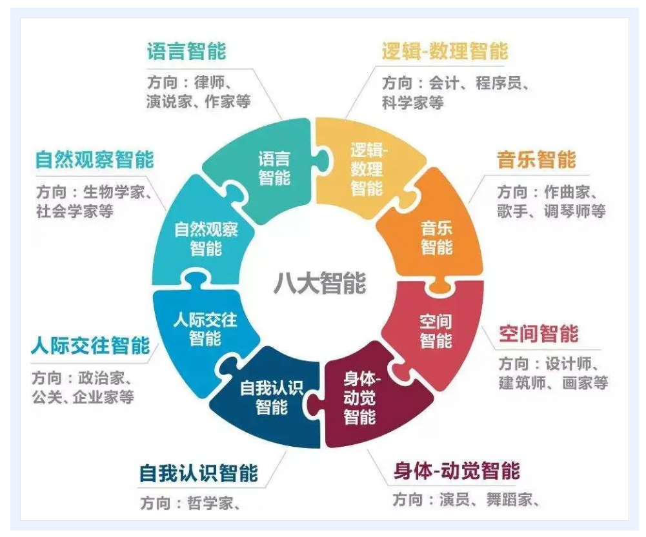（下一周分享：）
下一周我们来分享，如何采用不同的方式多次阅读，每一次都有不同的收获呢？也可以说是如何精读一本绘本。欢迎大家下周同一时间（3：30）准时到场。
当然啦，想要孩子读得好，家长需要下的功夫肯定少不了。而希望孩子从绘本中收获一些“干货”，通常也不是自然而然就能获得的，还是需要和孩子一起阅读的大人，能够有一双慧眼，识得这些“干货”在哪里。
下面我们以大家熟悉的《好饿的小蛇》为例，看看我们可以通过什么样的方式，带孩子多次阅读并有所收获。
《好饿的小蛇》：
第一次阅读：了解故事情节，满足孩子听故事的新鲜感，原文阅读，家长读文字，孩子看图。边读边猜——好饿的小蛇会怎么样？——被动阅读。这时候书是作者呈现出给我们的原始的样貌。
几次阅读后：观察图画细节，揣摩人物心理，家长读文字，引导孩子仔细看图，好饿的小蛇的表情，分析身体的变化与吃下去的东西之间的关系。启发孩子的主动思考。这时候，书还是那本书，但是我们有了更多的发现，读出了更多的乐趣。
也是一个从被动阅读到主动探索的过程。
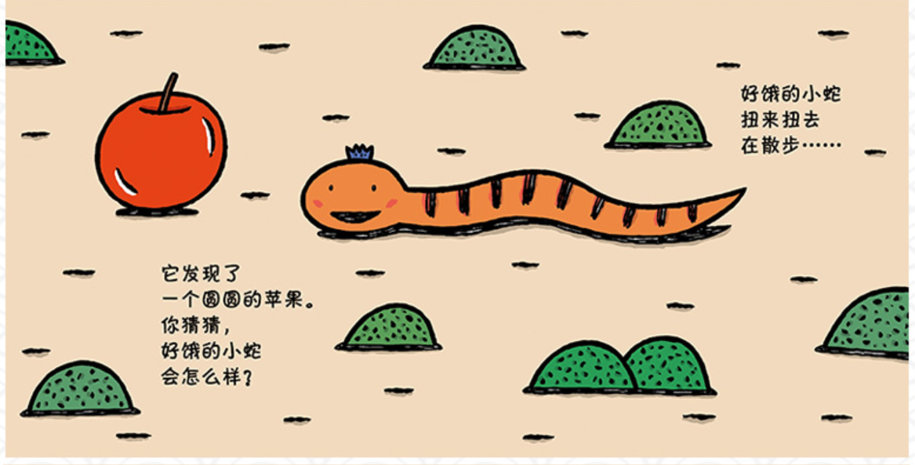 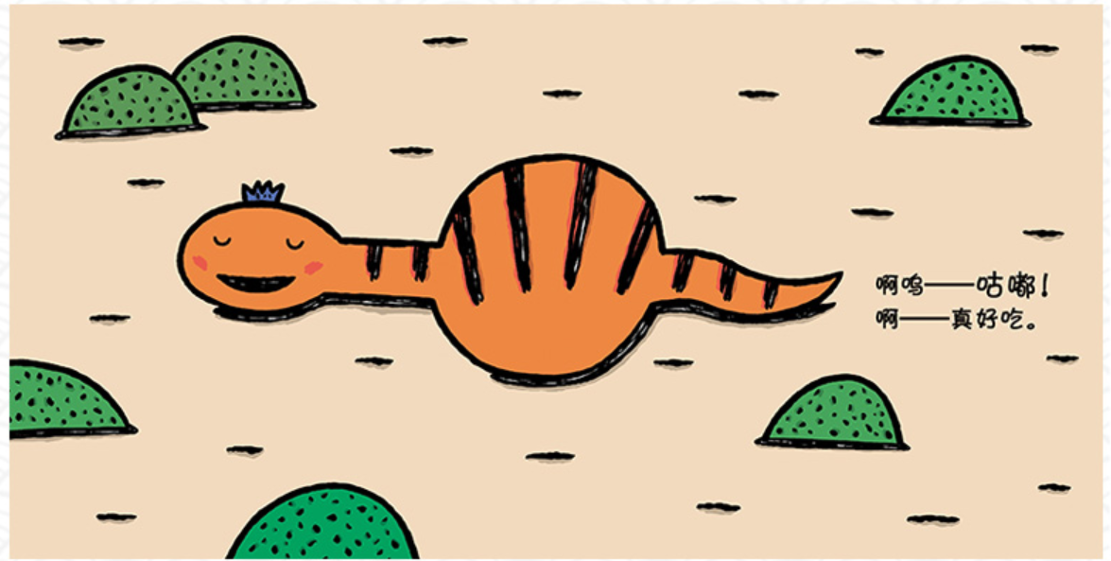 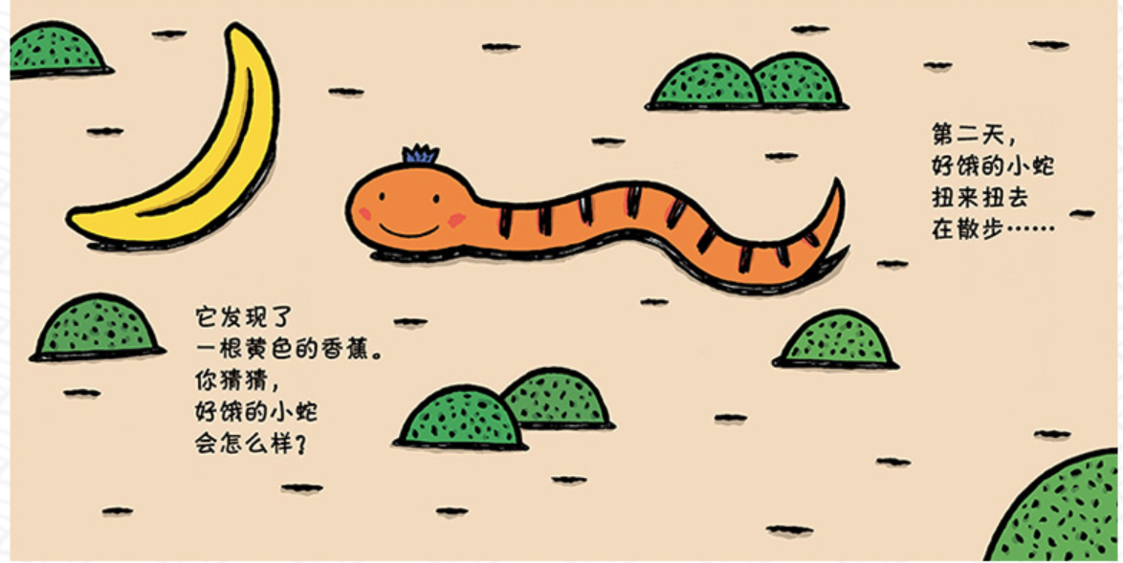
观察力：观察图画中的细节和变化
语言能力：把你看到的、想到的、有疑问的说出来，条理清晰、流畅表达
思维能力：尝试分析总结绘本表达的内容，说说自己的发现和猜想，观点和看法。
多次阅读：延展拓展，故事还是那个故事，带上了我们每个人不一样的印迹
语言：说水果游戏
知识：找形状游戏
其他：五感游戏（看到的，听到的，闻到的，摸到的，尝到的）
量词游戏：小学语言文字的运用课程资源
通过以上我们分享的这些方法，你会发现，不仅孩子从一本绘本有了更多新鲜的发现和阅读乐趣（读一本书相当于读了很多本书，是不是很赚？）而且通过多次阅读，每一次都有不同的乐趣，也有不同的收获，那当然是更好的。
（当然每一次读都有乐趣，对于领读者的大人来说，你最好也像一个阅读老师一样，预设一个本次阅读的目标，读的时候也尽量往这个方向引导。当然啦，亲子阅读最重要的任务，尤其是对于学龄前的孩子来说，是培养阅读兴趣和阅读习惯，或者说尝试学习阅读，至于从阅读中学习，这个任务可以定得轻一点，稍微有些收获就可以了，不要给自己和孩子太大的压力）。
作为绘本馆的阅读指导老师，我们应该对自己有进一步的阅读要求，那么我们读绘本时，就不要更不能一遍滑过就算数，你更应该多遍几遍，立体地来阅读一本绘本。读文、读图、文图共读、阅读联结（这本书和另外的书有什么样的联结，可以做什么时候样的共读）、阅读延展（这本书可以怎么读、可以设计什么样的活动、课程等等）。久而久之，你也会有更多的阅读乐趣，指导会员阅读的能力也会提升。
总结一下，希望孩子多读几遍并且读得有收获，我们可以这样做：
1、除了读文字，也要看图，从图画中去发现更多新鲜的故事和阅读乐趣。
2、每一次读，读法不一样，关注点也不一样，收获自然也不一样

